|  |
| --- |
| МИНОБРНАУКИ РОССИИ |
| Федеральное государственное бюджетное образовательное учреждение высшего образования **«МИРЭА − Российский технологический университет»**  **РТУ МИРЭА** |

**Институт информационных технологий (ИИТ)**

**Кафедра практической и прикладной информатики (ППИ)**

**ОТЧЕТ ПО ПРАКТИЧЕСКОЙ РАБОТЕ**

по дисциплине «Интерфейсы прикладного программирования»

**Практическое занятие № 1**

|  |  |  |  |
| --- | --- | --- | --- |
| Студент группы ИНБО-01-17 | *ИКБО-24-20, Постнов Никита Сергеевич* | (подпись) | |
| Преподаватель | *Зарипов Евгений Анатольевич* | (подпись) | |
| Отчет представлен | «28» сентября 2022г. | |  | |

Москва 2022 г.

В ходе выполнения данной практической работы мною было использовано API GOOGLE Переводчик ‘а (https://translate.google.com/) посредством импортирования модуля googletrans. Далее импорта класса Translator из модуля googletrans, после чего создания объекта класса Translator. Далее есть возможность вывести все поддерживаемые языки командой: print(googletrans.LANGUAGES), далее присвоение translator.translate('Привет, это работа студента ИКБО-24-20 Постнова Никиты') к переменной result, далее вывод данной переменной посредством использования функции print().Результат выполнения данной программы представлен на рисунке 1 и в приближенном варианте на рисунке 2.

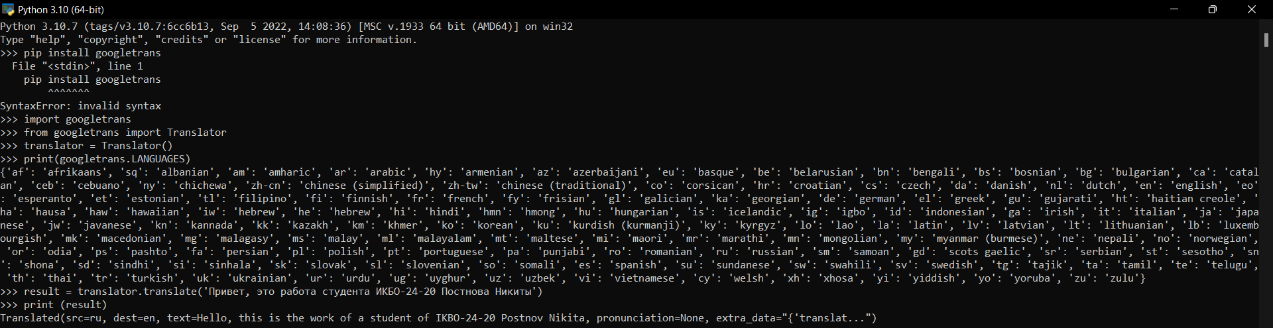

Рисунок 1 – результат работы кода.



Рисунок 2 – код, в увеличенном режиме просмотра

Код выполнения данной программы:

>>> import googletrans

>>> from googletrans import Translator

>>> translator = Translator()

>>> print(googletrans.LANGUAGES)

{'af': 'afrikaans', 'sq': 'albanian', 'am': 'amharic', 'ar': 'arabic', 'hy': 'armenian', 'az': 'azerbaijani', 'eu': 'basque', 'be': 'belarusian', 'bn': 'bengali', 'bs': 'bosnian', 'bg': 'bulgarian', 'ca': 'catalan', 'ceb': 'cebuano', 'ny': 'chichewa', 'zh-cn': 'chinese (simplified)', 'zh-tw': 'chinese (traditional)', 'co': 'corsican', 'hr': 'croatian', 'cs': 'czech', 'da': 'danish', 'nl': 'dutch', 'en': 'english', 'eo': 'esperanto', 'et': 'estonian', 'tl': 'filipino', 'fi': 'finnish', 'fr': 'french', 'fy': 'frisian', 'gl': 'galician', 'ka': 'georgian', 'de': 'german', 'el': 'greek', 'gu': 'gujarati', 'ht': 'haitian creole', 'ha': 'hausa', 'haw': 'hawaiian', 'iw': 'hebrew', 'he': 'hebrew', 'hi': 'hindi', 'hmn': 'hmong', 'hu': 'hungarian', 'is': 'icelandic', 'ig': 'igbo', 'id': 'indonesian', 'ga': 'irish', 'it': 'italian', 'ja': 'japanese', 'jw': 'javanese', 'kn': 'kannada', 'kk': 'kazakh', 'km': 'khmer', 'ko': 'korean', 'ku': 'kurdish (kurmanji)', 'ky': 'kyrgyz', 'lo': 'lao', 'la': 'latin', 'lv': 'latvian', 'lt': 'lithuanian', 'lb': 'luxembourgish', 'mk': 'macedonian', 'mg': 'malagasy', 'ms': 'malay', 'ml': 'malayalam', 'mt': 'maltese', 'mi': 'maori', 'mr': 'marathi', 'mn': 'mongolian', 'my': 'myanmar (burmese)', 'ne': 'nepali', 'no': 'norwegian', 'or': 'odia', 'ps': 'pashto', 'fa': 'persian', 'pl': 'polish', 'pt': 'portuguese', 'pa': 'punjabi', 'ro': 'romanian', 'ru': 'russian', 'sm': 'samoan', 'gd': 'scots gaelic', 'sr': 'serbian', 'st': 'sesotho', 'sn': 'shona', 'sd': 'sindhi', 'si': 'sinhala', 'sk': 'slovak', 'sl': 'slovenian', 'so': 'somali', 'es': 'spanish', 'su': 'sundanese', 'sw': 'swahili', 'sv': 'swedish', 'tg': 'tajik', 'ta': 'tamil', 'te': 'telugu', 'th': 'thai', 'tr': 'turkish', 'uk': 'ukrainian', 'ur': 'urdu', 'ug': 'uyghur', 'uz': 'uzbek', 'vi': 'vietnamese', 'cy': 'welsh', 'xh': 'xhosa', 'yi': 'yiddish', 'yo': 'yoruba', 'zu': 'zulu'}

>>> result = translator.translate('Привет, это работа студента ИКБО-24-20 Постнова Никиты')

>>> print (result)

Translated(src=ru, dest=en, text=Hello, this is the work of a student of IKBO-24-20 Postnov Nikita, pronunciation=None, extra_data="{'translat...")

Так же выполнил данную программу в Visual Studio Code:

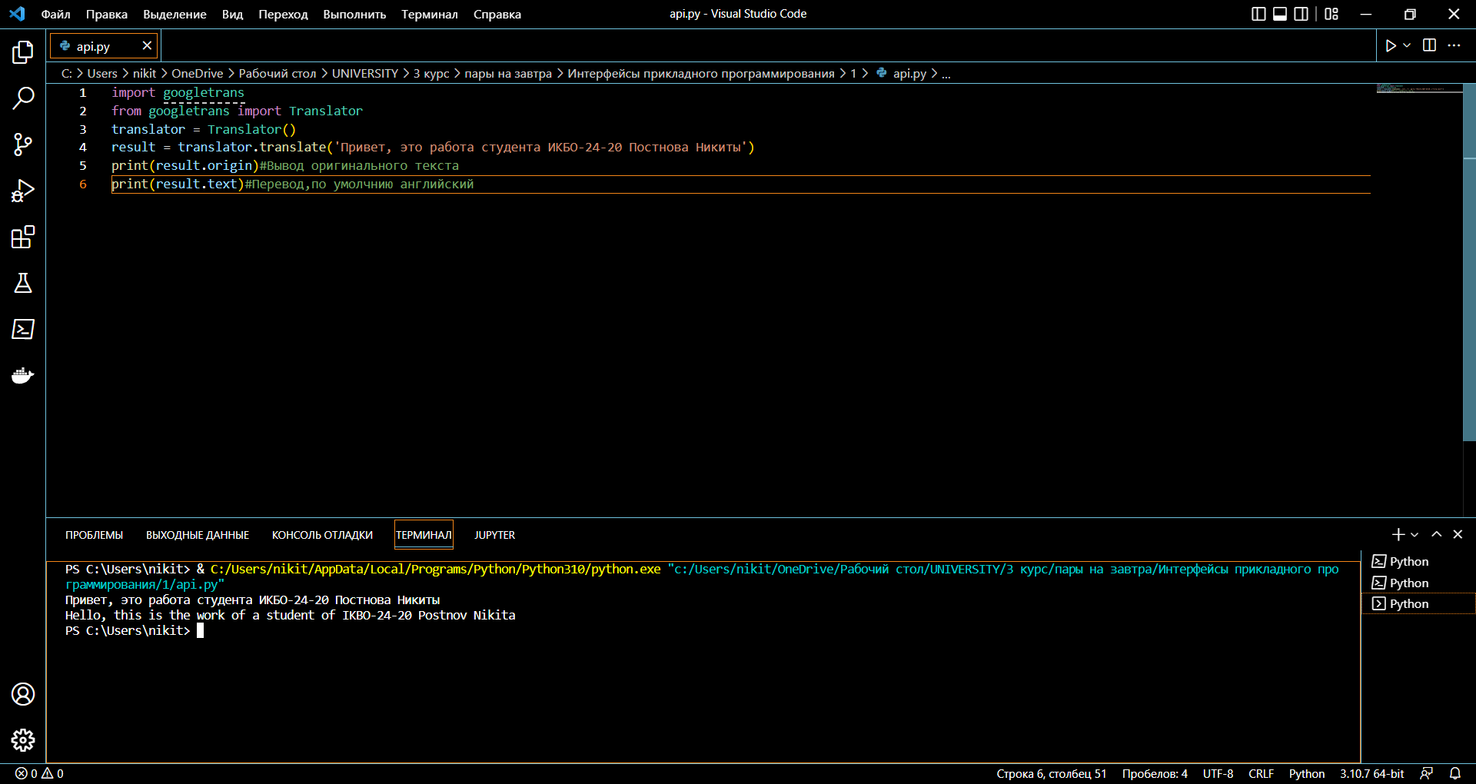

Рисунок 3 – Демонстрация кода.